**新疆政法学院学生选课操作手册**

1.通过浏览器访问选课域名（手机也可以）：jwxk.xjzfu.edu.cn

登录学工号，这里的账号密码即教务系统账号密码。

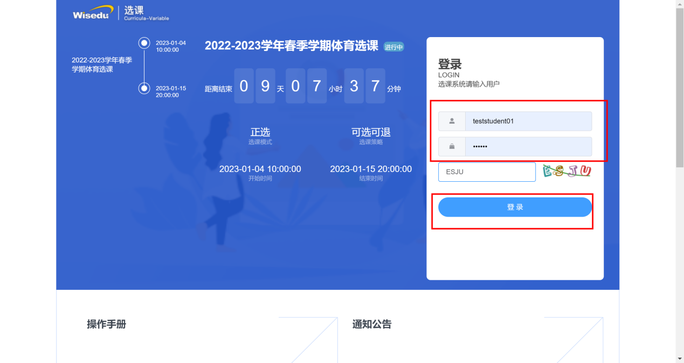

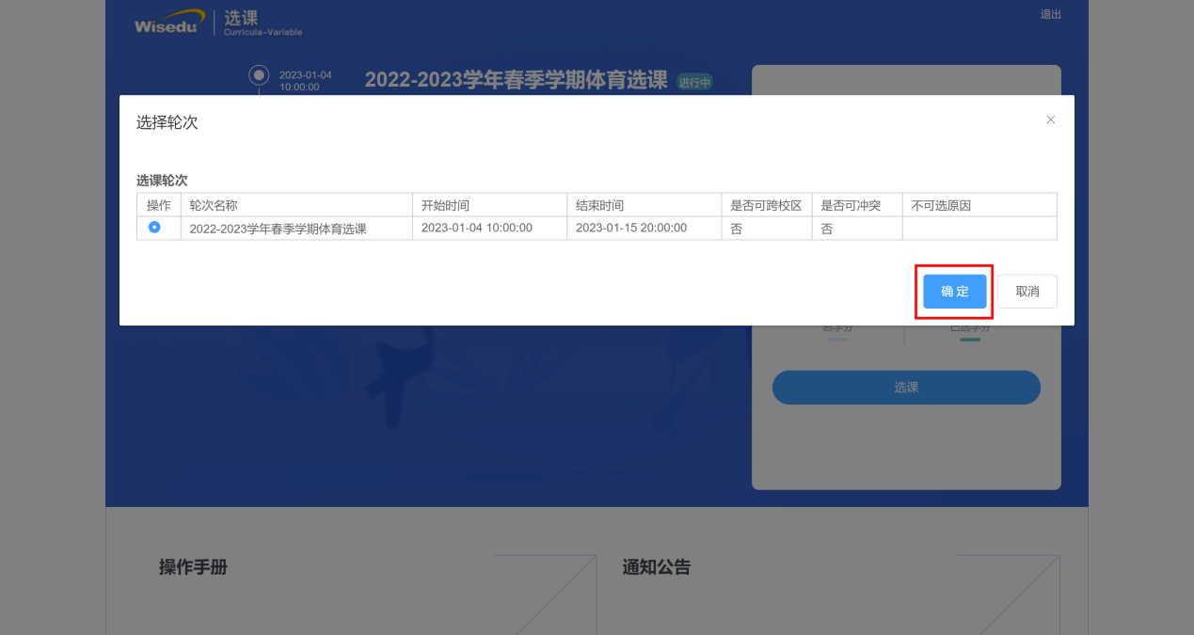

2.点击选课即可开始选课

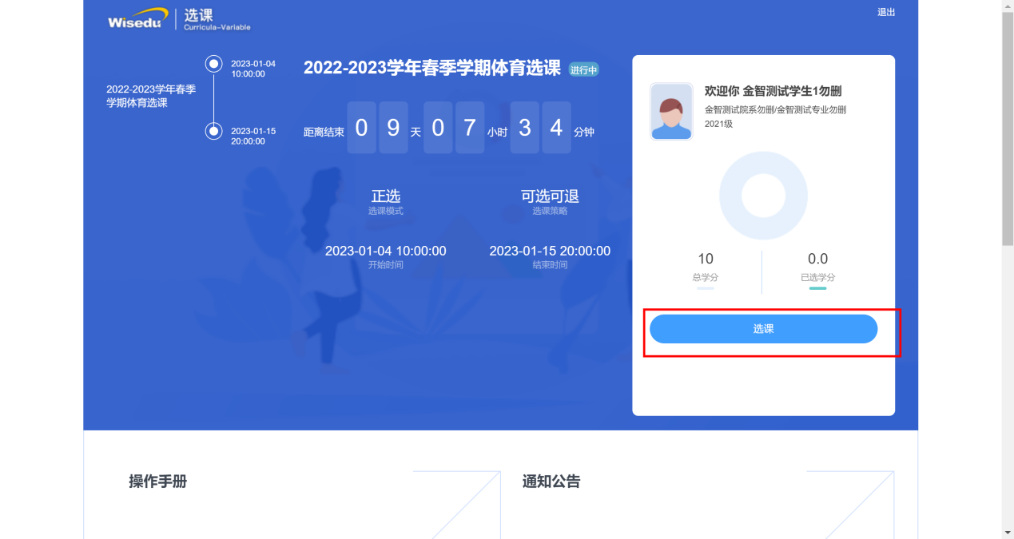

3.初次进入，系统会弹出选课指导流程图。

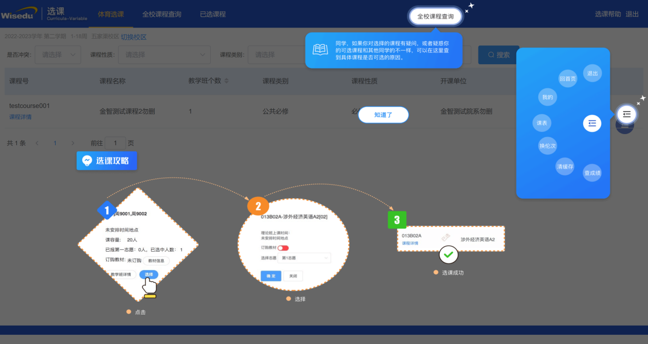

按照如下操作：即可完成选课。

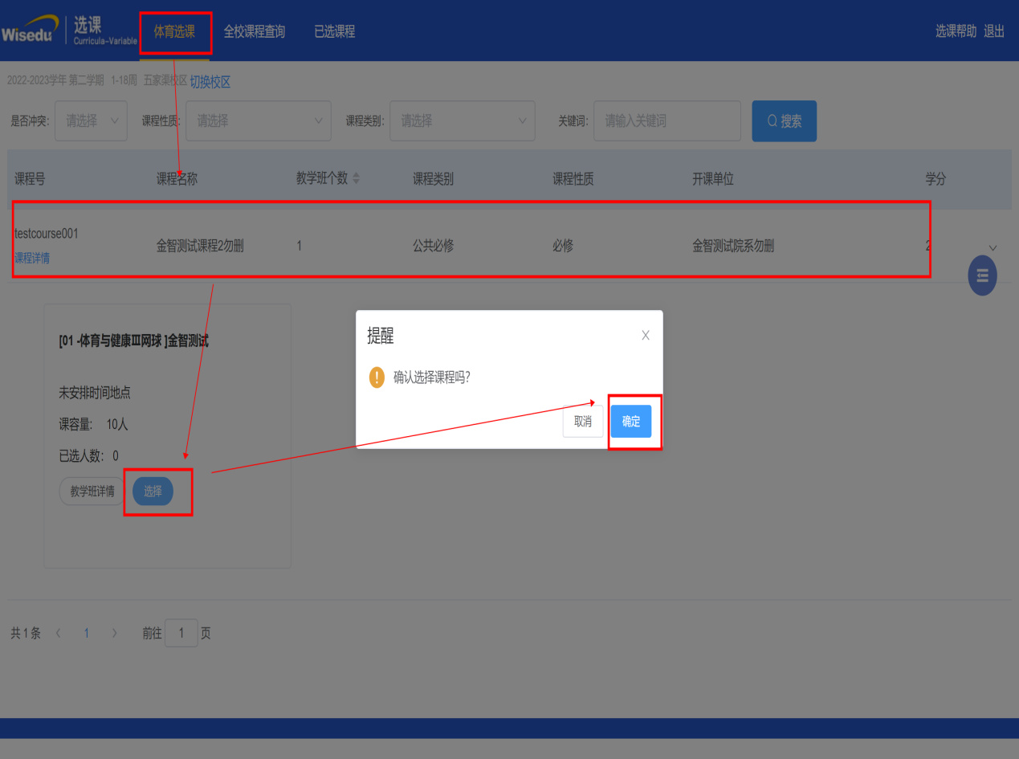

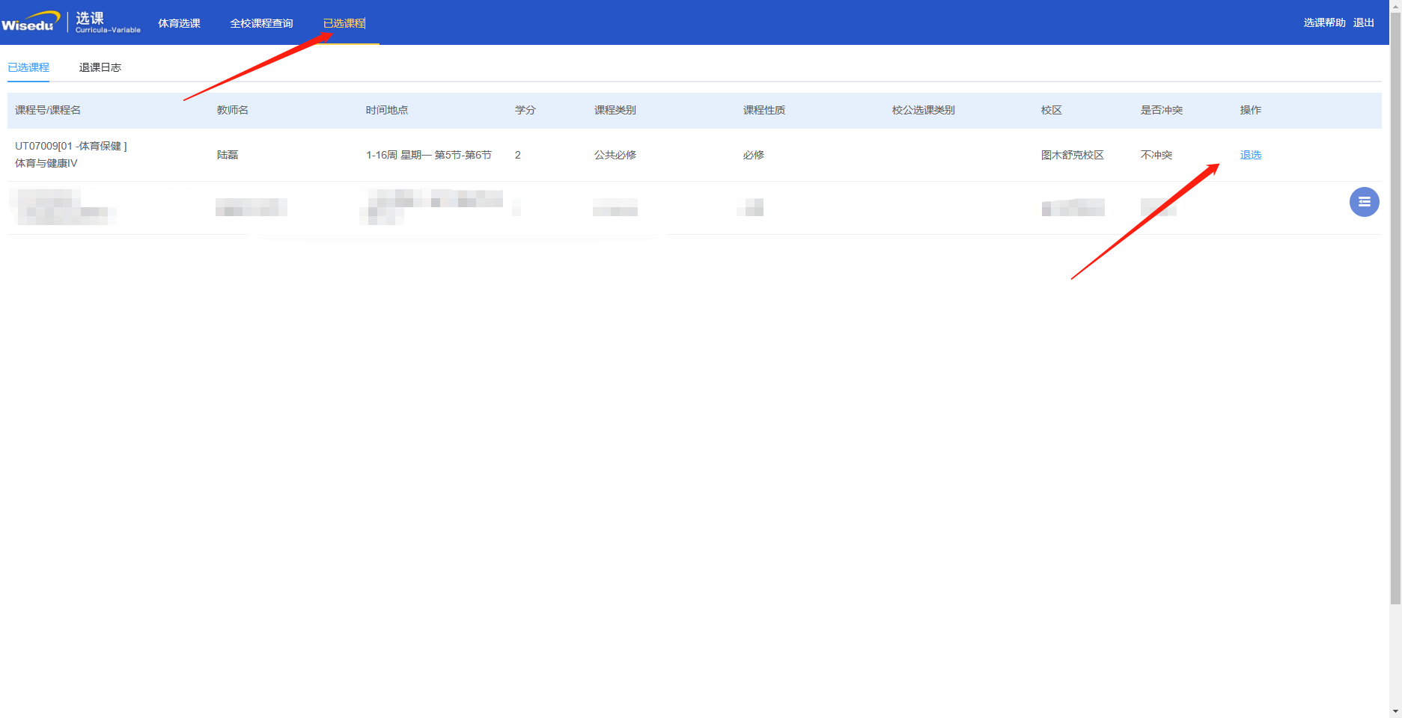

如对已选课程有调整意愿则可在已选课程界面选择本轮已选体育课程点击如图所示退选按钮，完成退选操作后可以重新选课。

注意事项：

1. 每个学生每个选课轮次仅限选择一门课程，本次2023年春季学期体育选课轮次要求学生**必选且限选**一门体育课程。学生选课遵循**先到先得，选完即止，个人自愿**的选课原则。体育课程为警体类课程的学生不在此次选课轮次计划内，无需选课。
2. 每个学生需在规定时间内完成选课操作，逾期将不可在进行选课、退课操作。
3. 如对所选课程有变动意愿可以在规定时间内退课，对已选课程完成退课操作后可以重新选择课程。
4. 本轮次选课2021级本科生可选课程代码为UT07009的体育课程；2022级专科生可选课程代码为JT07015的体育课程；2022级本科生可选课程代码为UT07007的体育课程。